Издательство "Главная книга" | Актуально на 24.12.2024
Капитальные вложения: счета 07 и 08
Капитальные вложения - затраты на приобретение и создание ОС и НМА, на модернизацию и в некоторых случаях - на капитальный ремонт ОС.
Поступление любых ОС и НМА показывают на счете 08. Учет ведут отдельно по каждому объекту. По дебету счета отражают затраты на приобретение или создание объекта, с кредита списывают полностью сформированную стоимость на счет 01 или 04. Если в ходе пусконаладочных работ и монтажа получены продукция или вторсырье, их стоимость списывают с кредита счета 08 на счета учета запасов (п. 15 ФСБУ 26/2020).
При выбытии объекта до ввода в эксплуатацию спишите его стоимость и сопутствующие расходы со счета 08 на счет 91.02, а при продаже также покажите доходы на счете 91.01 (п. 20 ФСБУ 26/2020).

Проводки по счету 08.04 при покупке ОС
Д 08.04 - К 60 - приобретено ОС
Д 08.04 - К 60 (71, 76) - затраты на монтаж, пусконаладочные работы
Д 10 (43) - К 08.04 - вторсырье или готовая продукция, полученные при пусконаладке
Д 01.01 - К 08.04 - ОС принято к учету

Проводки по учету капвложений в НМА на счете 08.05
Д 08.05 - К 60 (71, 76) - приобретен НМА
Д 08.05 - К 70 (69, 02, 10) - затраты на создание НМА своими силами
Д 04.01 - К 08.05 - НМА принят к учету

Проводки при создании или сборке ОС из комплектующих своими силами
Д 08.03 - К 02 (10, 23, 26, 70, 69) - затраты на создание ОС своими силами
Д 10 (41.01, 41.ДАП) - К 08.03 - вторсырье, полученное при создании ОС
Д 08.04 - К 60 - приобретены комплектующие
Д 08.04 - К 70 (69) - затраты на сборку ОС
Д 01.01 - К 08.03 (08.04) - ОС принято к учету

Проводки по учету строительства на счете 08.03
Проводки по учету НИОКР на счете 08.08

Проводки при продаже со счета 08
Д 02 - К 08.03 (08.04) - списано накопленное обесценение
Д 91.02 - К 08.03 (08.04, 60) - списана балансовая стоимость капвложений и затраты, связанные с продажей
Д 62 - К 91.01 - доход от продажи капвложений
Если акт приема-передачи недостроенной недвижимости подписали до регистрации перехода права собственности, балансовую стоимость капитальных вложений перенесите на счет 45 и спишите в расходы после регистрации.
Объект, который решено продать, но не проданный на отчетную дату, переведите на счет 41 в ДАП.

Оборудование, то есть любые ОС, кроме недвижимости и транспорта, сразу принимают к учету на счет 08, если не нужен монтаж. Оборудование, требующее монтажа, прикрепления к фундаменту, полу или несущим конструкциям здания, сначала приходуют на счет 07 вместе со всеми необходимыми комплектующими. Оформляют поступление актом ОС-14.
При передаче в монтаж оборудование переводят на счет 08, туда же относят затраты на монтаж, пусконаладочные работы и шеф-монтаж - технадзор и руководство работами со стороны поставщика. Смонтированное оборудование принимают к учету на счет 01.
Передачу оборудования в монтаж собственными силами или силами подрядчика оформляют актом ОС-15. Прием смонтированного оборудования от подрядчика - актом приемки-сдачи, предусмотренным договором. Если обнаружены дефекты, дополнительно составляют акт ОС-16. По завершении монтажа как собственными силами, так и силами подрядчика оборудование приходуют на счет 01 по акту ОС-1. Ввод в эксплуатацию оформляют приказом или актом свободной формы.

Проводки по учету оборудования к установке на счете 07
Д 07 - К 60 - приобретено оборудование, крепеж и другие необходимые для монтажа комплектующие
Д 07 - К 60 - затраты на доставку оборудования
Д 08.03 - К 07 - оборудование передано в монтаж
Д 08.03 - К 60 - затраты на монтаж оборудования
Д 08.03 - К 10 (23, 70, 69) - монтаж оборудования собственными силами
Д 01.01 - К 08.03 - смонтированное оборудование принято к учету

Акт ОС-14

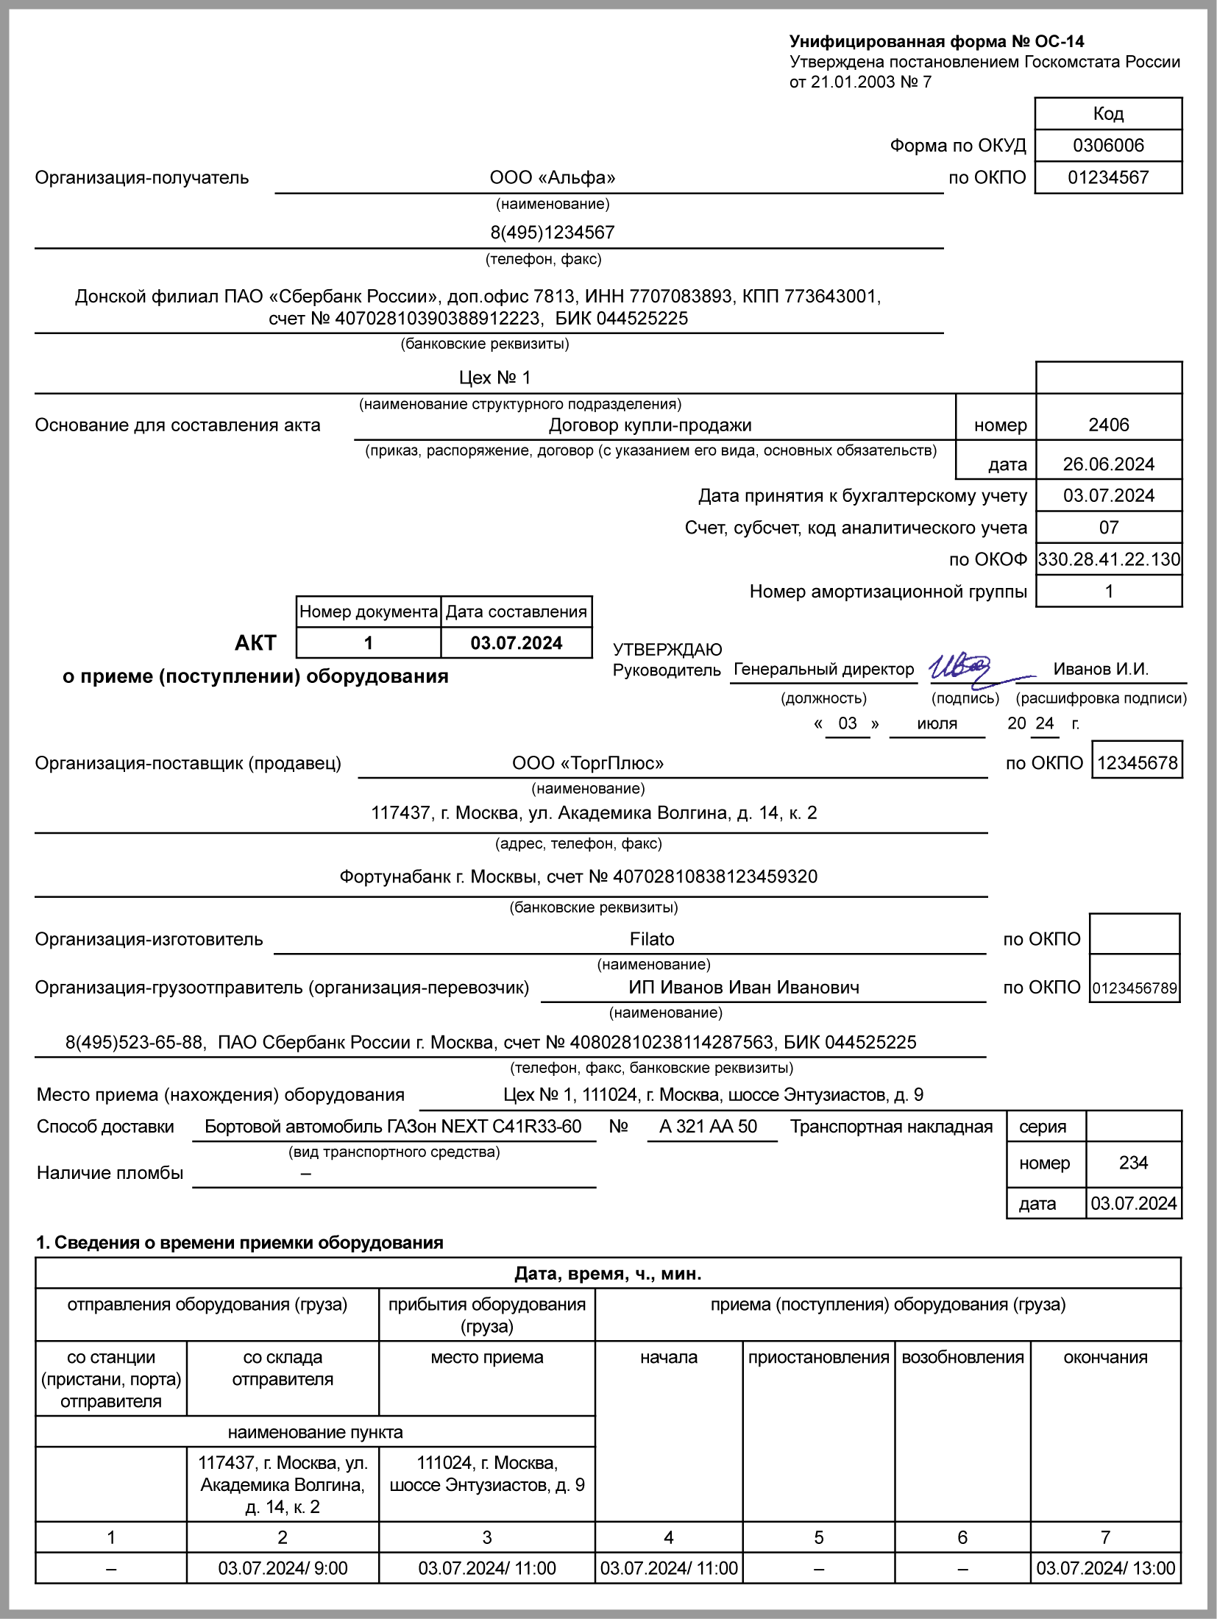

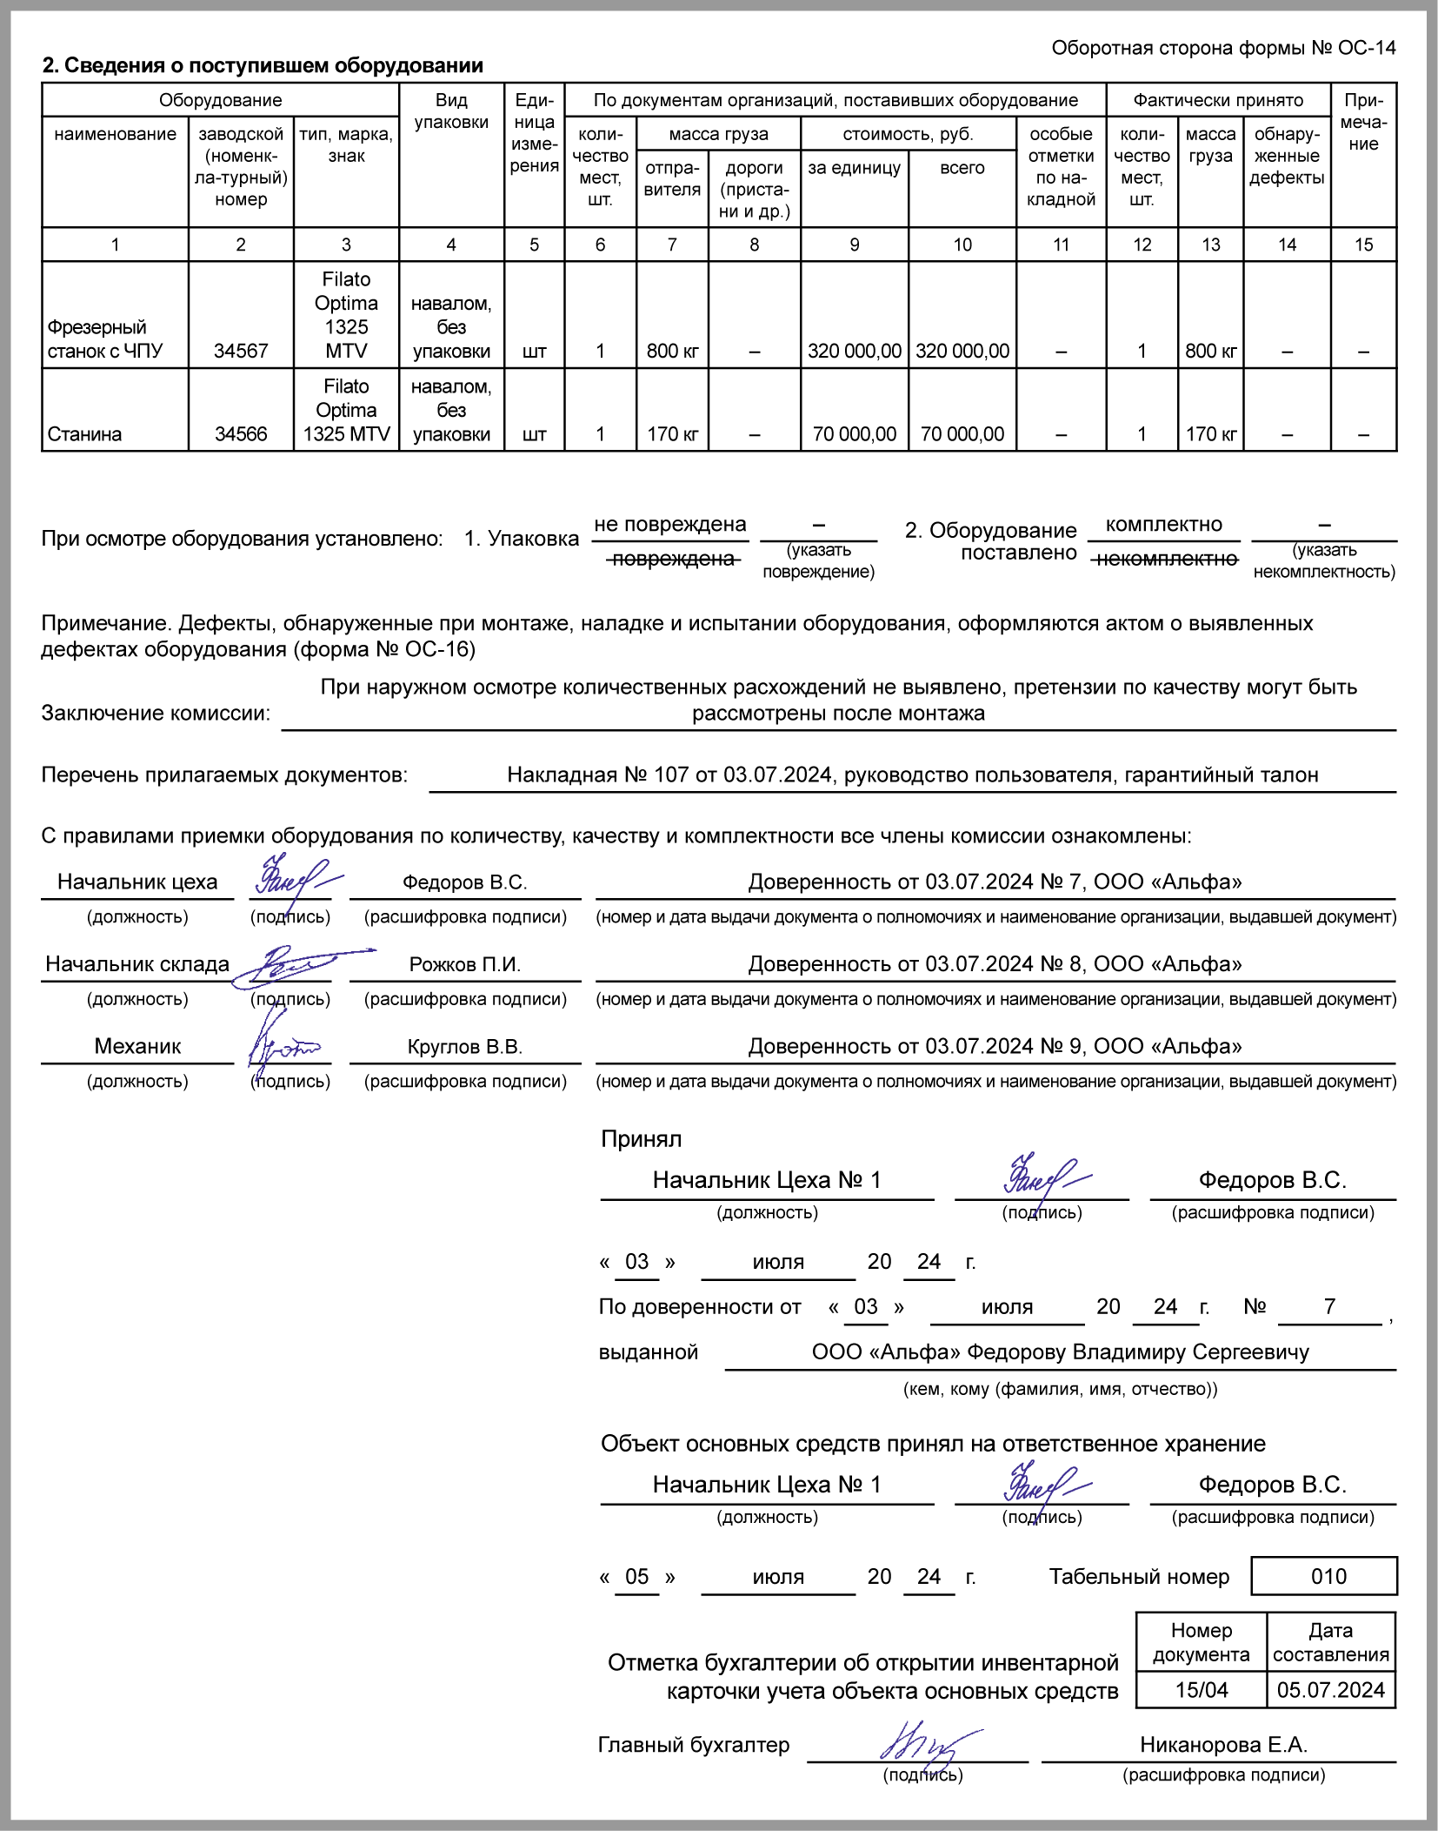

Акт ОС-15

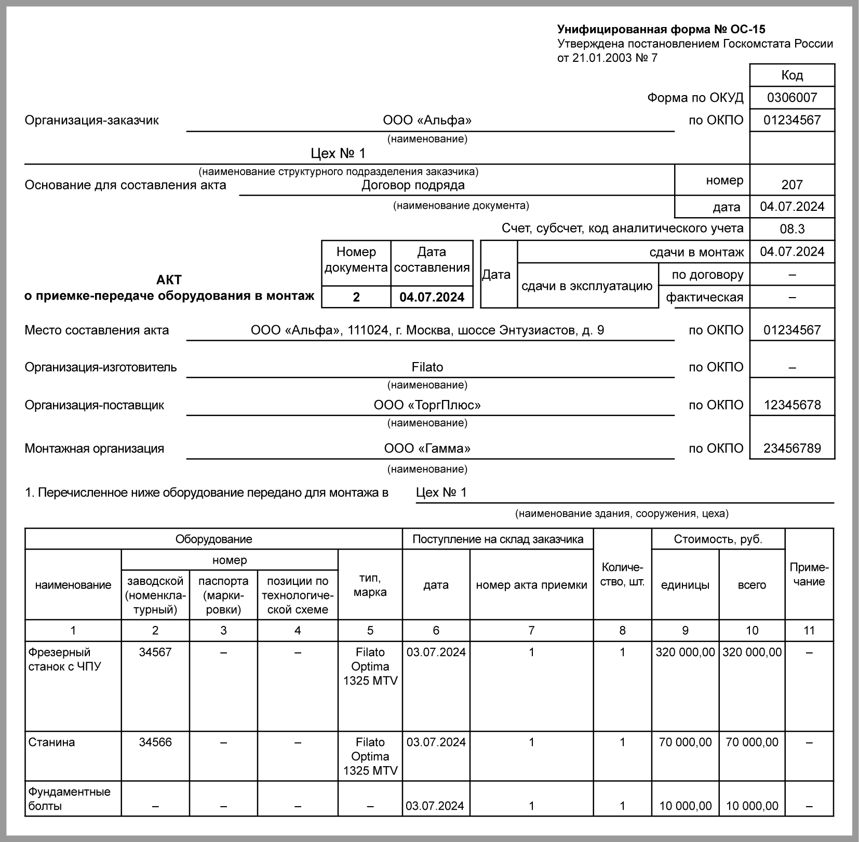

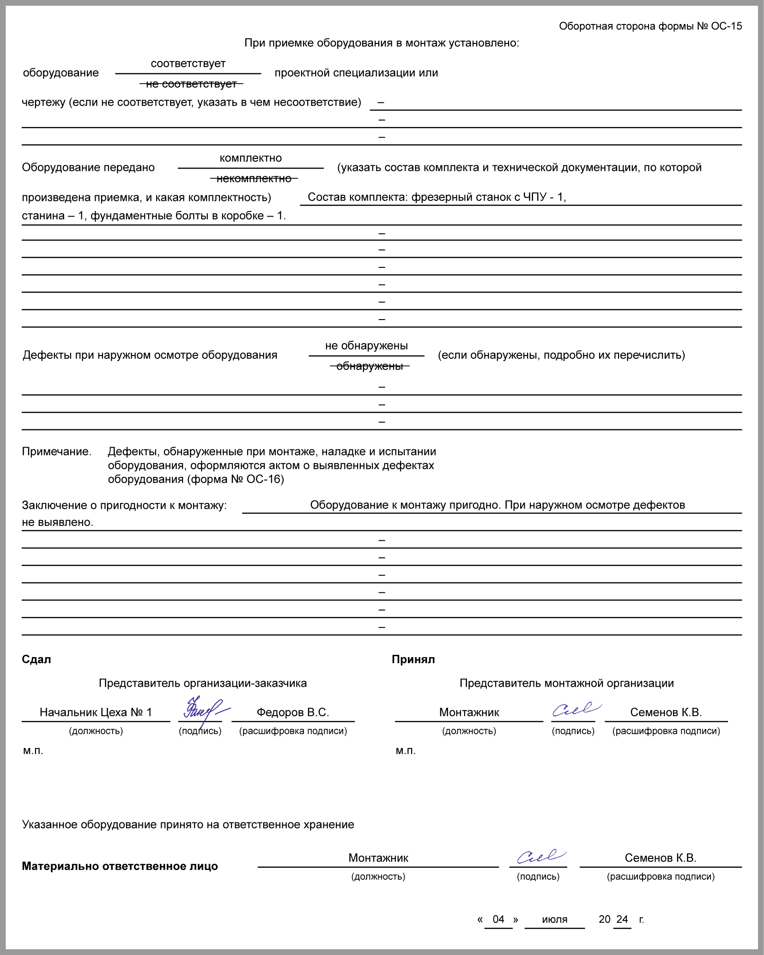

Акт ОС-16

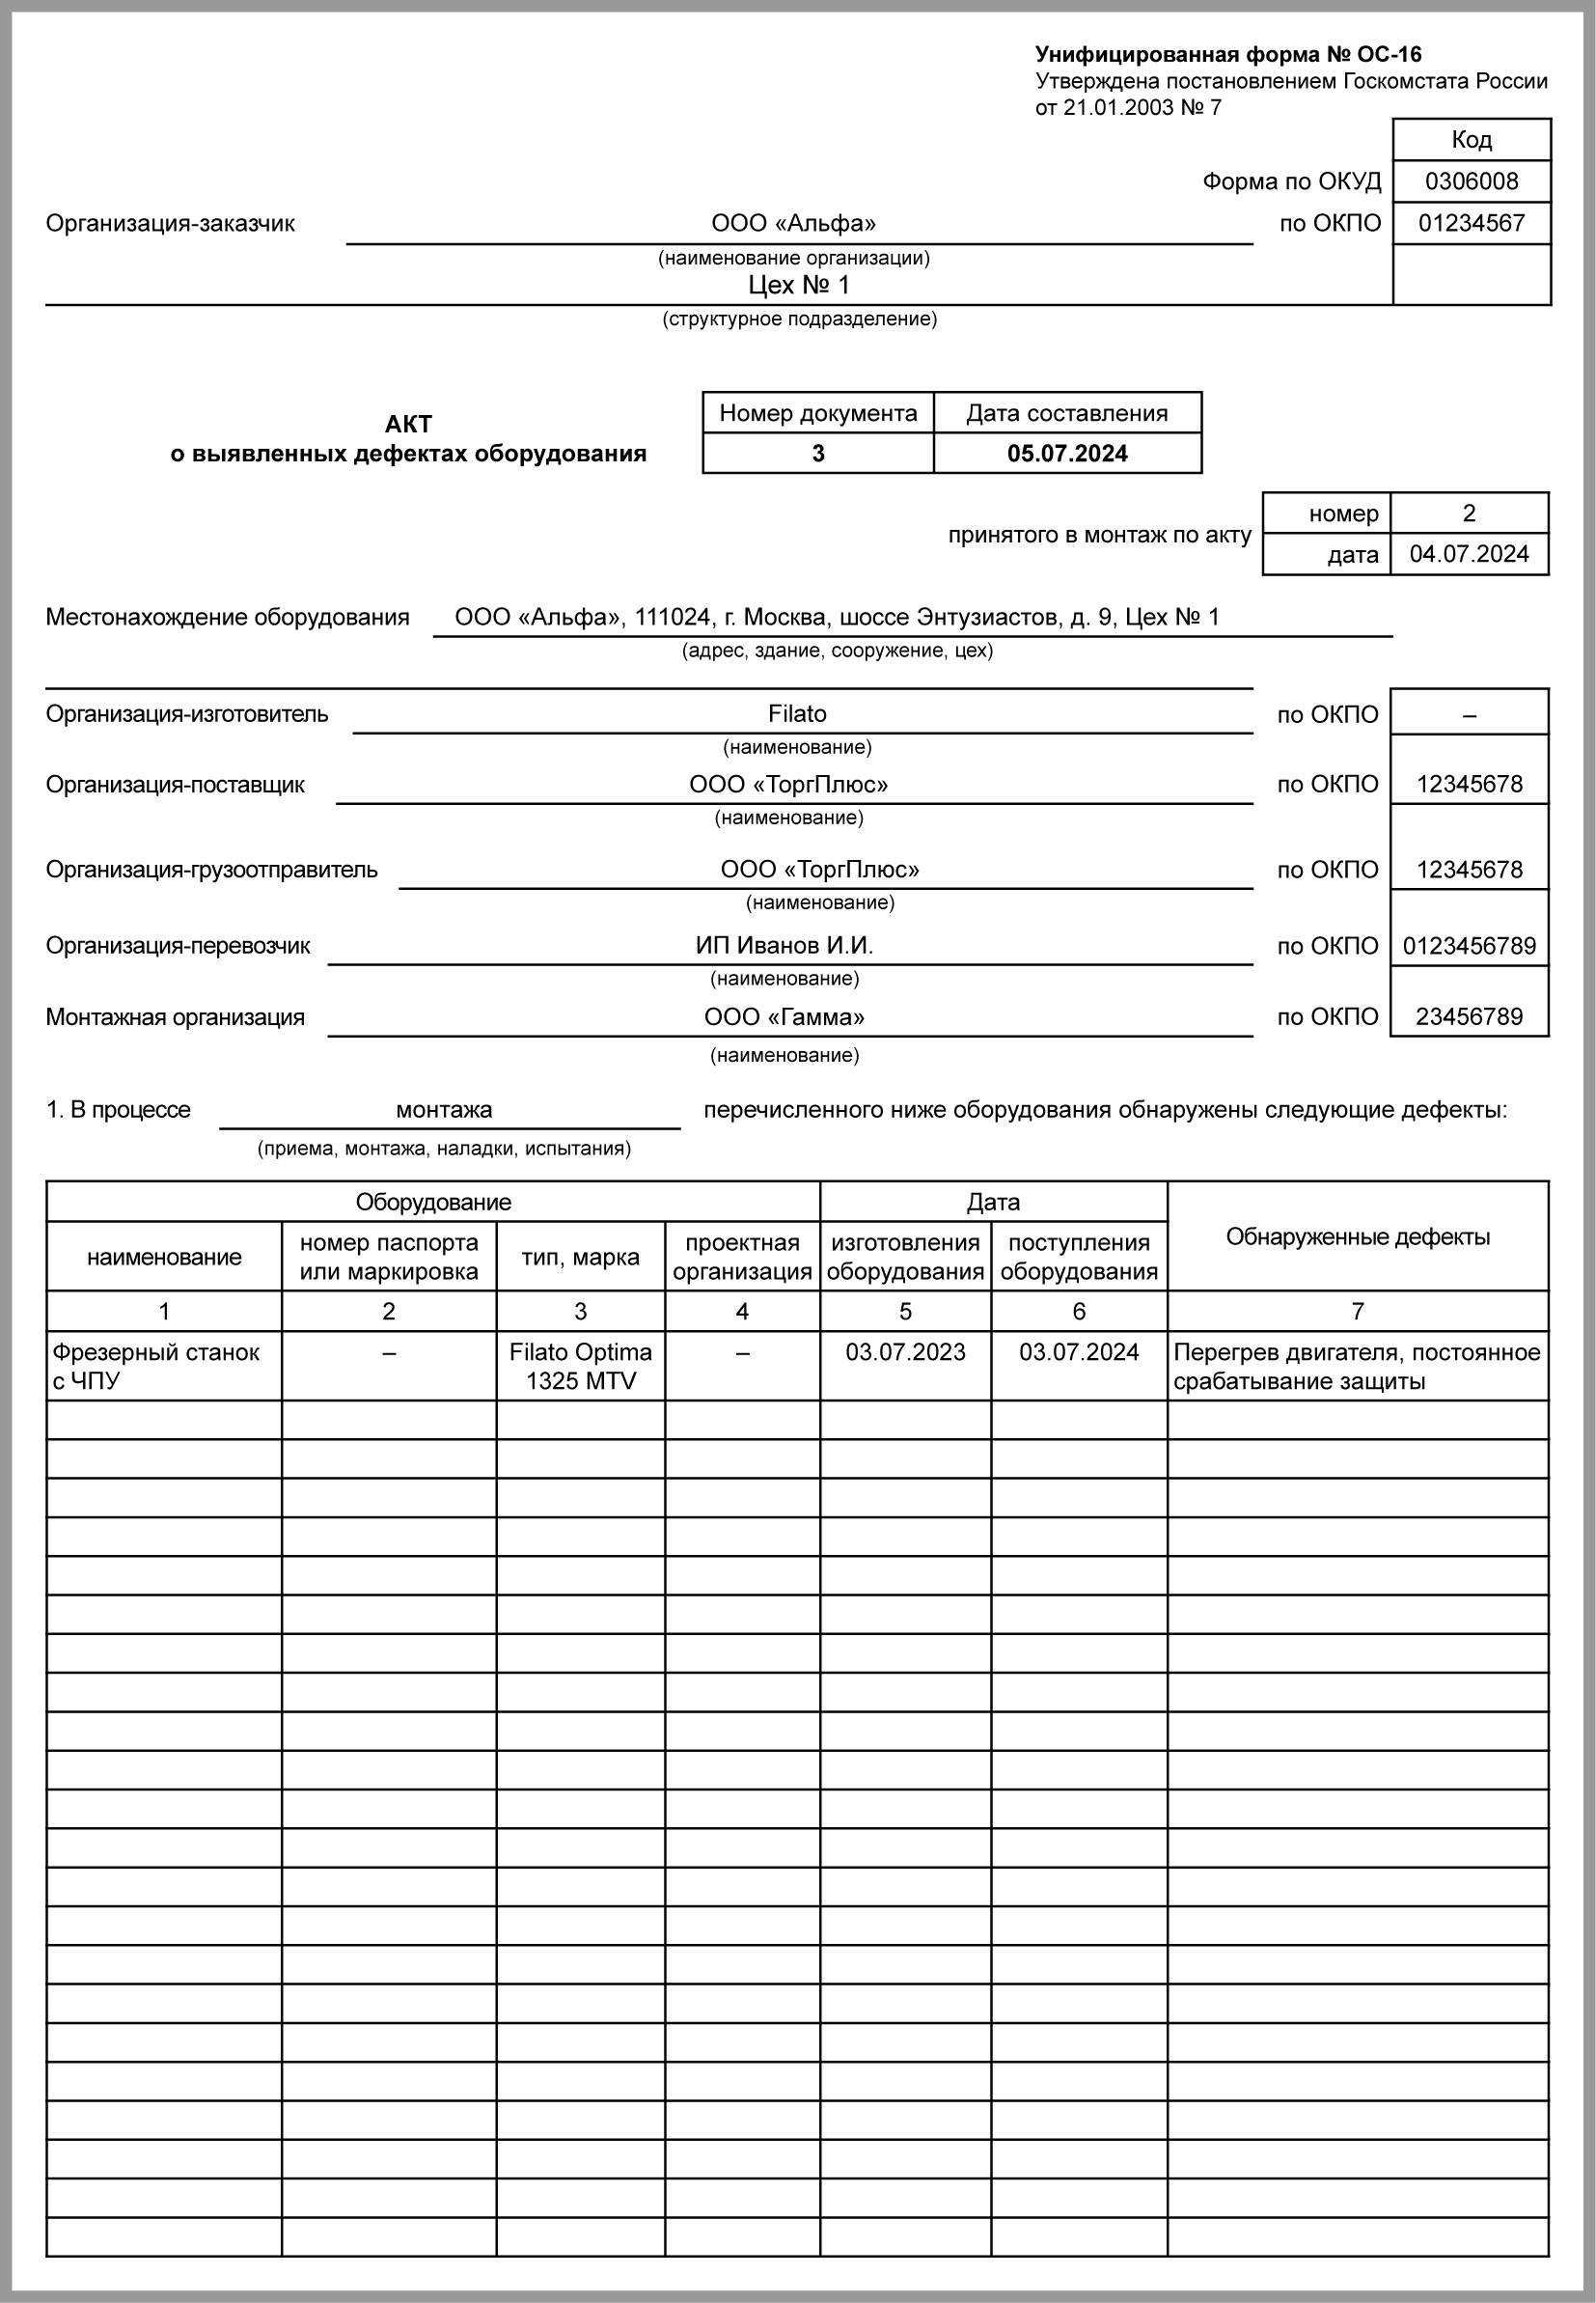

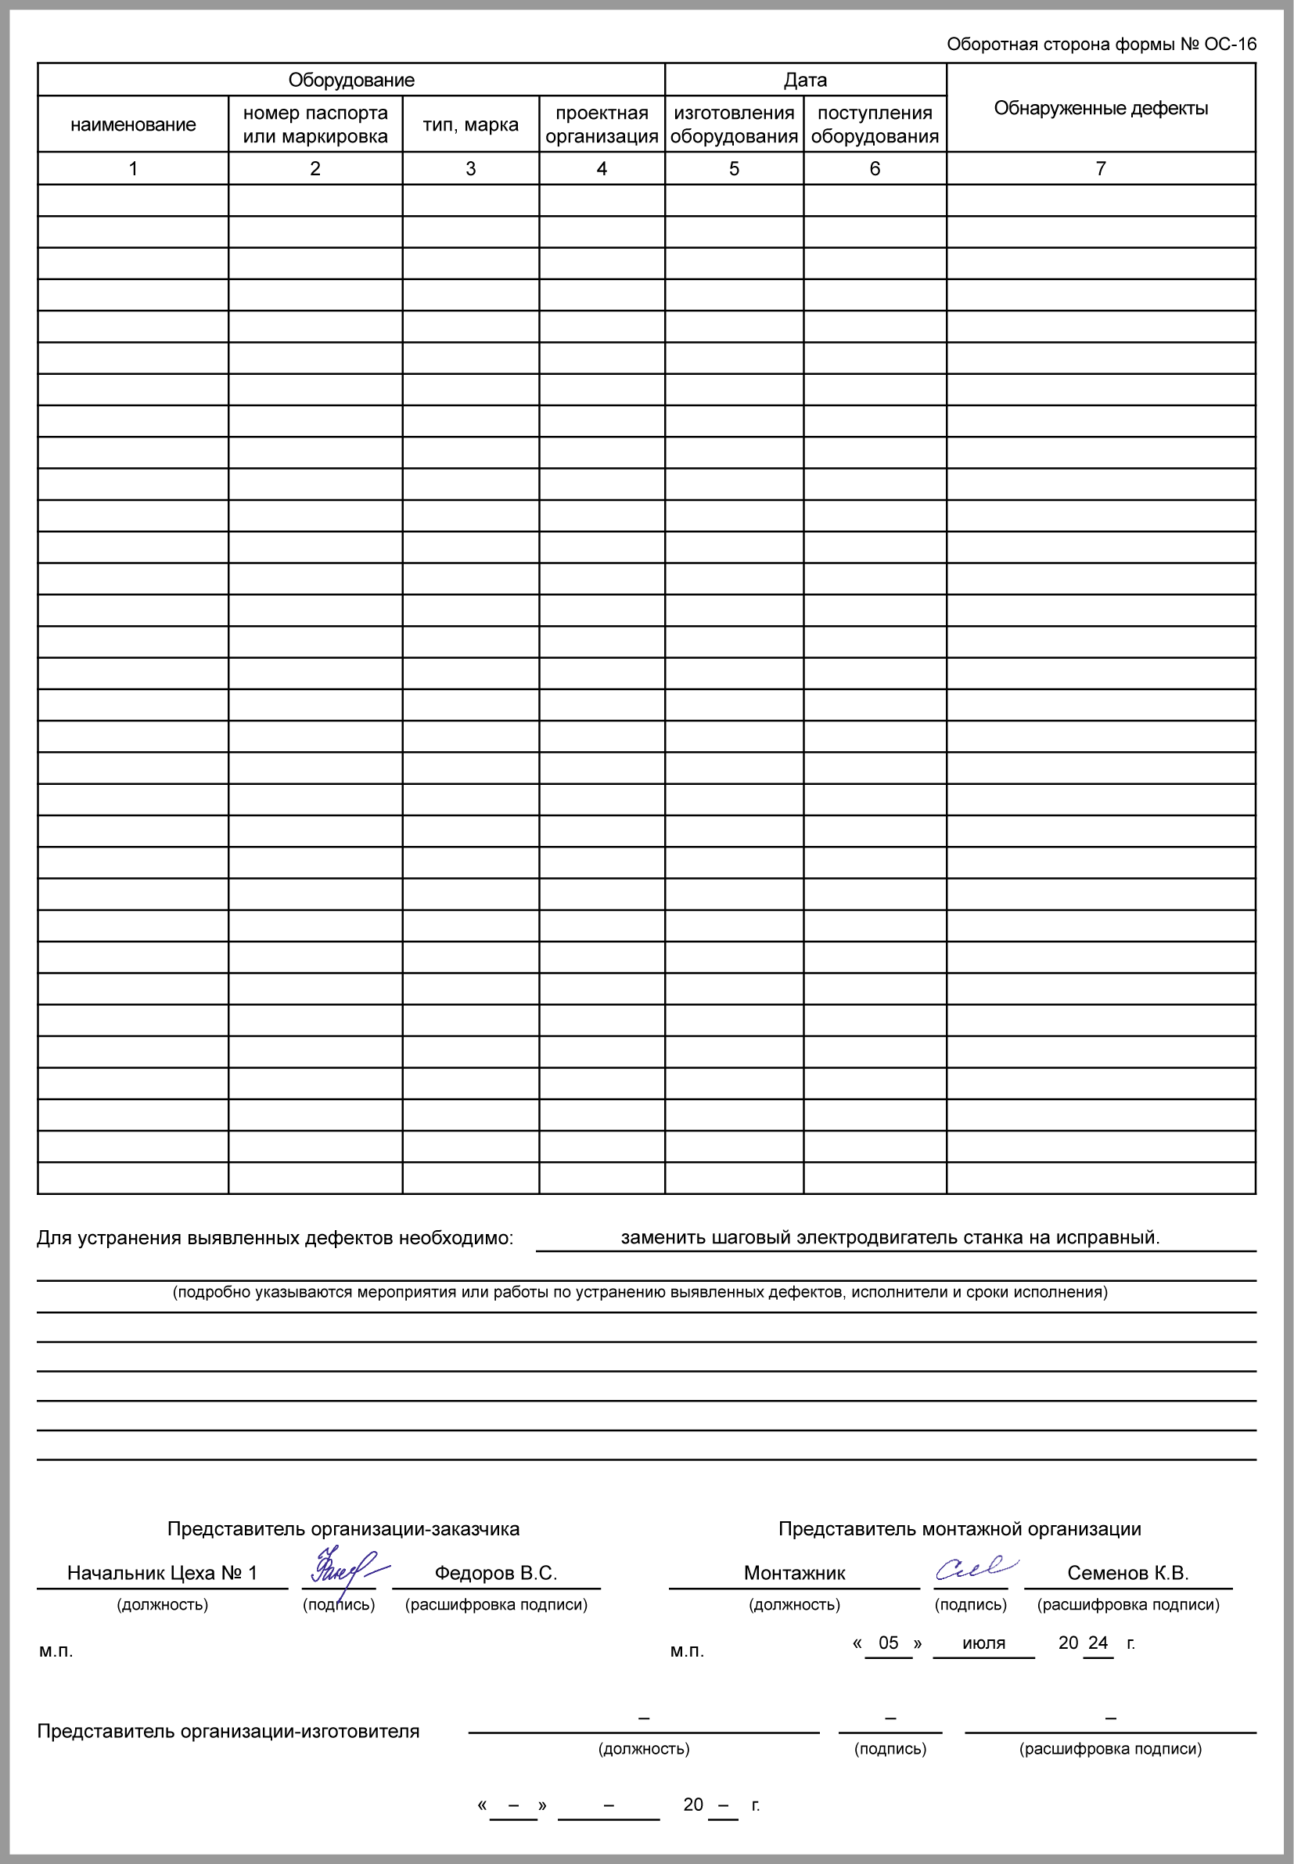

Капвложения надо проверять на обесценение минимум раз в год - на 31 декабря, не делать это могут только те, кому разрешено вести упрощенный бухучет. Обесценению обычно подвержены долгосрочные капвложения - затраты на строительство и НИОКР. Признаки обесценения - резкое снижение справедливой стоимости объекта, консервация или замедление темпов строительства (п. п. 4, 17 ФСБУ 26/2020).

Проводки по обесценению капитальных вложений
Д 91.02 - К 02 (05) - признан убыток от обесценения
Д 02 (05) - К 91.01 - восстановлен убыток от обесценения
Д 02 (05) - К 08.03 (08.04, 08.08) - списано накопленное обесценение при выбытии объекта

Инвентаризацию вложений во внеоборотные активы проводят ежегодно в рамках годовой инвентаризации. Отдельные объекты капвложений инвентаризируют при смене материально ответственных лиц и в некоторых других случаях на основании отдельных приказов. Результаты оформляют самостоятельно разработанными актами и описями.
В балансе сальдо счетов 07 и 08, уменьшенное на обесценение, покажите в строке 1150 (п. 17.2 ФСБУ 26/2020).

См. также:
- Строительство ОС: учет затрат
- Основные средства: бухгалтерский и налоговый учет
- Неотделимые улучшения помещения: бухучет и налоги
- Переход на ФСБУ 6/2020: учетная политика, корректировки, проводки
- Инвестиционные налоговые вычеты - 2025: виды и порядок применения

